Дәріс №7. Жел энергиясын механикалық және электр энергиясына түрлендіру

Дәрістік сабақтың жоспары:: жел энергиясының қоры және оны қолдану жолдары. Желдің пайда болуы, Қазақстан Республикасының желді аймақтары. Жел қозғалтқыштарының жұмыс қағидасы бойынша жіктелуі. Түрлі жылдамдықтағы жел дөңгелектерінен алынған жел энергиясын пайдалану коэффициенті.
Дәрістің мақсаты: Қазақстан Республикасының желді аймақтары және жел энергиясы бойынша білімді тереңдету және бекіту.

Жел энергиясының қоры және оны қолдану тәсілдері

Қозғалатын ауаның массасының энергиясы, жел энергиясы зор, бұл барлық өзендердің гидроэнергетикалық қорларынан 100 есе көп. Жердің жел потенциалы 1200 ТВт құрайды. Барлық жерде және тұрақты түрде жел соғады (әрең байқалатын жапырақтың сыбдырынан күшті дауылға дейін) және олар біздің барлық электр қуат қажеттіліктерімізді қанағаттандыра алады. Дегенмен, бүгінгі таңда жел электр станциялары әлемде тұтынылатын энергияның тек 0,001 бөлігін ғана құрайды, алайда адамзат ежелгі дәуірден жел қуатын өз мүддесі үшін пайдаланады үйренген.
Ағымдағы жел энергиясы сәл өзгеше мәселені шешеді – жел энергиясын электр энергиясына тиімді түрде айналдыру керек. Өткен ғасырлардағы жел диірмендеріне қарағанда теңдесі жоқ, әлдеқайда жетілдірілген, жел қондырғыларының көптеген жобалары мен конструкциялары пайда болды.
Осының бәрі жел энергиясын бәсекеге қабілетті және келешегі бар етеді, әсіресе, жел үнемі соғып тұратын аймақтарда (мысалы, Арктиканың мұхит жағалауы), ал жылу энергетикасы отынды жеткізудің қымбатшылығына байланысты тиімсіз.

Желдің шығуы. Қазақстан Республикасының желді аймақтары

Желдің пайда болуының басты себебі – күн сәулесінің жер бетін біркелкі жылытпауы.
Жер беті біртекті емес: жер, мұхиттар, таулар, ормандар, бір ендік бойындағы бетінің түрлі жылуын тудырады. Жердің айналуы да ауа ағындарының ауытқуын тудырады. Барлық осы себептер атмосфераның

жалпы айналымын қиындатады. Бір-бірмен белгілі дәрежеде байланысты бірнеше жеке айналымдар пайда болады.
Жер экваторында әлсіз ауыспалы желді тыныштық аймағы жатыр. Тыныштық аймағының солтүстігі мен оңтүстігінде, батыстан шығысына қарай Жердің айналуына байланысты, батысқа қарай ауытқу бар пассат аймақтары бар. Солтүстік жарты шарда 7.1 суретте көрсетілгендей солтүстік- шығыстан, оңтүстікте оңтүстік-шығыстан тұрақты жел келеді. Пассаттар шамамен 30° солтүстік пен оңтүстік ендікке дейін созылады және бағыты мен жылдамдығы бойынша ауа ағынының біркелкілігімен ерекшеленеді. Жердің бетіндегі солтүстік жарты шардың оңтүстік-шығыс пассатарының орташа жылдамдығы 6-8 м/сек жетеді. Үлкен құрлықтардың жанында бұл желдер құрлықтың үстіндегі температура мен қысымның күшті жылдық ауытқуларымен бұзылады. Пассаттың биіктігі 1-ден 4 км-ге дейін созылады.
Пассаттың үстінде ауыспалы жел қабаты бар, ал осы қабаттың үстінде пассаттың бағытына қарама-қарсы бағытта антипассат аймағы бар. Антипассат қабатының биіктігі маусым мен орынға байланысты 4-тен 8 км-ге дейін өзгереді.
Жоғары қысымды белдіктердегі субтропикалық ендік аймағында пассат аймақтары желсіз аудандармен ауыстырылады. Осы аймақтардың солтүстік және оңтүстік бөліктерінде, барлық биіктікте шамамен 70°, солтүстік жарты шарда батыс және оңтүстік-батыс шыңдары мен оңтүстік жарты шарда батыс пен солтүстік-батыс арасында жел соғылады. Бұл ендіктерде, сонымен қатар, атмосферада құйынды қозғалыстар үнемі пайда болады және ыдырайды, ал ол атмосфераның жалпы айналымының қарапайым сұлбасын, 7.1 суретте келтірілген күрделендреді.
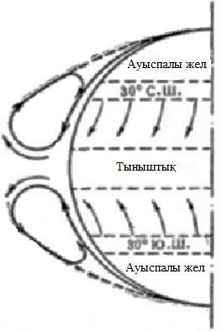

  - сурет – Жер атмосферасының жалпы айналымының сұлбасы

Жергілікті желдер. Жер беті рельефңнің ерекше жергілікті жағдайлары (теңіздер, таулар және т.б.) жергілікті желді тудырады.
Бриздер. Күндізгі және түнгі температураның өзгеруіне байланысты, бриздер деп аталатын, жағалаулық желдер пайда болады. Күндізгі уақытта жылы күндік ауа-райында теңіз бетіне қарағанда жер беті қаттырақ қызады, сондықтан жылынған ауа тығыздығын азайтады және жоғарыға көтеріледі. Бұған қоса, суық теңіз ауасы теңіз жаға желін құрай жағаға ұмтылады. Жер үстінен көтерілген ауа үстіңгі қабатында теңізге қарай қозғалады және жағалаудан белгілі бір қашықтықта төмендейді.
Осылайша, төменге бағытталған – теңіз жағалауында, үстіңгі жақта – жағалаудан теңізге ауысатын ауа айналымы пайда болады. Түнде теңізге қарағанда жерде ауа қаттырақ салқындайды, сондықтан айналымның бағыты өзгереді:
- төменгі жақта ауа теңізге, ал жоғарыда теңізден құрғақ жерге қарайн қозғалады.
Бриздің таралу аймағы теңізге қарай 40 шақырым және құрғақ жерге қарай 40 шақырым. Бриздің, біздің кеңістікте, таралу биіктігі 200-ден 300 м-ге дейін жетеді. Тропикалық елдерде бриз жыл бойы, ал қоңыржай белдеуде тек ыстық ауа райында, яғни жаз кезінде ғана байқалады. Біздің елде бризді жазғы мезгілде Қара және Каспий теңізінің жағалауындағы байқауға болады. Елдің түрлі аймақтарында бір-бірінен ерекшеленетін жел режимдері бар. Бұл аудандағы желдің орташа жылдық жылдамдық шамасы желқозғалтқышын пайдалану жөнінде және құрылғының тиімділігін бағалауға мүмкіндік береді. Қазақстан Республикасының жел энергетикалық ресурстарының картасы 2.1 суретте келтірілген.

Желқозғалтқыштарының жұмыс қағидасы бойынша жіктелуі

Бар желқозғалтқыш жүйелері жел доңғалақ құрылғысы және оның жел ағынында орналасуы бойынша үш топқа бөлінеді.
Бірінші топқа жел доңғалақтары вертикаль жазықтықта орналасқан желқозғалтқыштары жатады; бұл кезде айналу жазықтығы жел бағытына перпендикуляр, демек, жел дөңгелегінің осі ағымға параллель. Мұндай желқозғалтқыштары қанатты деп аталады.
Жылдам жүрісті деп қалақшалар соңының айналма жылдамдығының жел жылдамдығына қатынасын атаймыз:
Z = ωR , (7.1)
V
мұнда ω – жел дөңгелек қалақшаларының соңындағы айналма жылдамдығы;

R – жел дөңгелегінің радиусы;
V – жел жылдамдығы.
Жылдам жүрістілік – өлшемсіз шама. Егер

Z  2

болса желқозғалтқыш

баяу жүрісті, ал Z  4 жылдам жүрісті деп саналады.
ҚР МС 51990-2008 «Дәстүрлі емес энергетика» стандарты бойынша қалақшалы желқозғалтқыштары жел доңғалағының түрі мен жүрдектіктігіне байланысты үш топқа бөлінеді (7.2 сурет):

- жылдам жүрістілік шамасы қалақшалы желқозғалтқыштары;
- жылдам жүрістілік шамасы
Zn ≤2

Zn  2
болатын баяу жүрісті, көп

болатын баяу жүрісті, аз

қалақшалы, соның ішінде жел диірмендері де, желқозғалтқыштары;

- жылдам жүрістілік шамасы қалақшалы желқозғалтқыштары.
Zn ≥3
болатын жылдам жүрісті, аз

Екінші топқа жел доңғалағының айналу осі вертикаль болатын
желқозғалтқыштар жүйесі жатады. Құрылымдық сұлбасы бойынша олар келесі топтарға бөлінеді:
- каруселді, оларда жұмыстық емес қалақшалары ширмамен жабылады немесе қабырғасы желге қарсы орналастырылады (7.3-сурет, 1-позиция);
- Савониус жүйесінің роторлы желқозғалтқыштары.
Үшінші топқа сулық диірмен доңғалағы қағидасымен жұмыс істейтін барабанды желқозғалтқыштары жатады (7.3 сурет, 7 позиция).
Бұл
желқозғалтқыштарында айналу осі жел бағытына перпендикуляр және горизонталь.
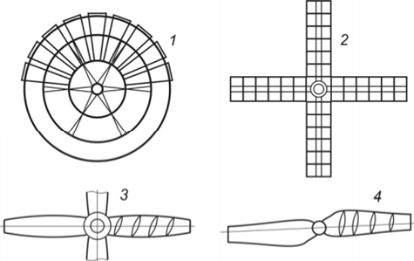

1 – көп қалақшалы; 2,3,4 – аз қалақшалы.
  - сурет – Қалақшалы желқозғалтқыштардың жел дөңгелектерінің сұлбасы
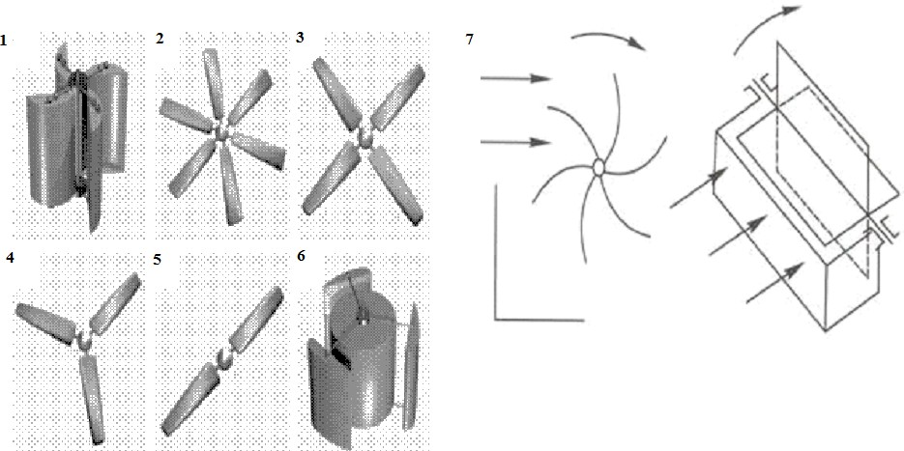

1 – карусельді; 2-3 – көп қалақшалы; 4-5 – аз қалақшалы; 6 – ортогоналды; 7 – барабанды
  - сурет – Желқозғалтқыштарының түрлері

Карусельді және барабанды желқозғалтқыштарының негізгі кемшіліктері жел ағынындағы жел доңғалақтарының жұмыстық беттерінің орналасу қағидасынан туындайды:
- доңғалақтың жұмыстық қалақшалары ауа ағыны бағытында қозғалғандықтан, жел жүктемесі барлық қалақшаларға бір мезетте емес,

кезекпен әрекет етеді. Нәтижесінде әр қалақша үзілісті жүктемені көтереді, жел энергиясын пайдалану коэффициенті өте төмен болады және 10 % -дан аспайды;
- жел бағыты бойынша жел дөңгелек беттерінің қозғалысы үлкен айналым тудыруға мүмкіндік бермейді, өйткені беттер желден жылдамырақ қозғала алмайды;
- ауа ағынының қолданылатын бөлігінің өлшемдері (айналдырылған беті) дөңгелектің өлшемімен салыстырғанда кішкентай, ол желқозғалтқышының белгіленген қуат бірлігіне қатысты салмағын едәуір арттырады.
Карусельдің желқозғалтқыштары өзінің орнын өзгертпестен желдің кез- келген бағытында жұмыс істей алатындығымен ерекшеленеді.
Савониус жүйесінің роторлық желқозғалтқыштарында жел энергиясын пайдалану коэффициенті жоғары емес, ол 18 %. Қалақшалы желқозғалтқыштарында жоғарыда келтірілген каррусельді мен барабанды желқозғалтқыштар кемшіліктері жоқ. Қалақшалы желқозғалтқыштарының жақсы аэродинамикалық қасиеттері, оларды конструктивті жоғары қуатқа шығаруға қабілетілігі, қуат бірлігіне қатысты жеңіл салмағы – осы кластағы желқозғалтқыштарының басты артықшылығы болып табылады.
Қалақшалы желқозғалтқыштарын коммерциялық қолдану 1980 жылы басталды. Соңғы 30 жылда желқозғалтқыштарының қуаты 100 есеге артты: 1980 жылдардың басында роторының диаметрі 20 м болғандар 20-60 кВт, 2003 жылы ротордың диаметрі 100 м-ден астам болғандар 5000 кВт-қа дейін.
Қалақшалы желқозғалтқыштар түрлері тек қалақша сандарымен ерекшеленеді.

Жылдам жүрістігі әртүрлі жел дөңгелектерінен алынған жел энергиясын пайдалану коэффициенті

Жел энергиясын пайдалану коэффициенті (ЖЭПК) – жел ағынының қандай бөлігін жел деңгелектері пайдаланатындығын көрсететін сан.
Біліктегі жел деңгелегінің қуатын, яғни беріліс пен мойынтіректердегі шығындарды есептемегендегі, келесі формуламен есептелуге болады:
ρV ³Fε
қалыпты жағдайдағы ауның массалық тығыздығы,

мұнда ρ – 1,225 кг/м³;
N = 2
, (7.2)

V – жел жылдамдығы;
F – жел дөңгелегінің жел қамтитын бетінің ауданы;
ε – жел энергиясын пайдалану коэффициенті.
Жел қамтитын аудан келесі формуламен есептеледі:

πD²
F = 4

, (7.3)

мұнда D – жел дөңгелегінің диаметрі.
Қалыпты жағдайлар үшін (температура 20 °C және қысым 760 мм сын.бағ.), жел дөңгелегнің қуаты оңайлатылған формула бойынша есептеледі, кВт:
V 3 D2ε
N = , кВт (7.4)
2080
Жел энергиясын пайдалану коэффициенті ε желқозғалтқышының түріне, өндіріс сапасына және басқа параметрлерге байланысты. Сүйір аэродинамикалық қалақшалары бар ең жақсы жылдам жүрісті желқозғалтқыштардың ε шамасы 0,43-ден 0,47-ге дейін жетеді.
Н.Е. Жуковскийдің классикалық теориясына сәйкес, идеал жел
дөңгелегі үшін жел энергиясын пайдалану коэффициенті ε = 0,593. Яғни,
мінсіз жел дөңгелегі (қалақшалар саны шексіз) өз көлдене ауданынан өтетін энергияның 59,3 %-ын өндіре алады. Іс жүзінде, ең жақсы жылдам жүрісті дөңгелектерде жел энергиясын пайдалану коэффициентінің ең жоғары мәні – 0,45-0,48, ал баяу жүрістілерде ол – 0,36-0,38.
Желкенді жел қондырғылары үшін теориялық жел энергиясын пайдалану коэффициенті 0,192 аспауы керек. Саңылаулы Савониус роторы үшін коэффициент 0,3-ке жетеді; Дарье роторында – 0,35.

